EXERCICE JEUX VIDEO :
PRÉPARATION :

Il faut créer la base de données « SIMPLON » et utiliser cette base de données.
Ensuite, il faut télécharger la table et l’intégrer à cette BDD.

CREATE DATABASE SIMPLON ;
USE SIMPLON ;

SOURCE ~/Documents/jeux_video.sql

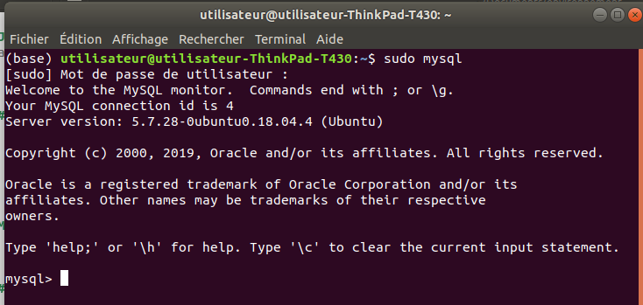

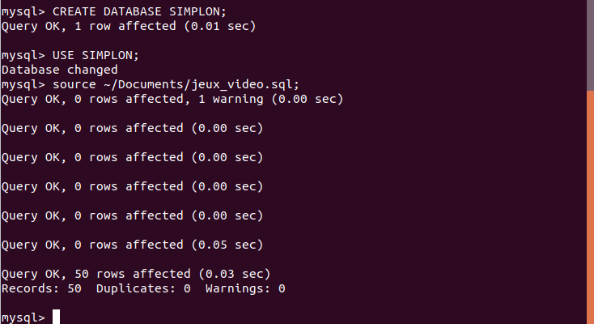

VÉRIFICATION : SHOW TABLES ;

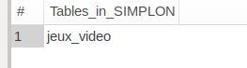

AFFICHER LES COLONNES DE LA TABLE ET LEURS CARACTÉRISTIQUES :

===> SHOW COLUMNS FROM jeux_video ;

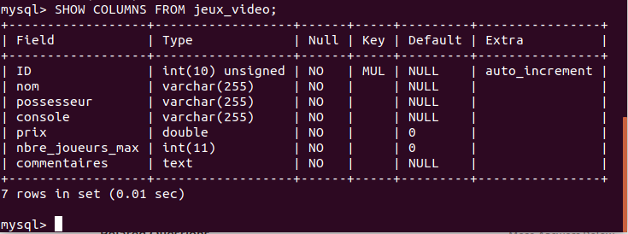

On peut se servir de « DESCRIBE », le résultat est le même.
===> DESCRIBE jeux_video ;

AFFICHER LE NOM DES JEUX DE LA CONSOLE :

===> SELECT nom FROM jeux_video ;

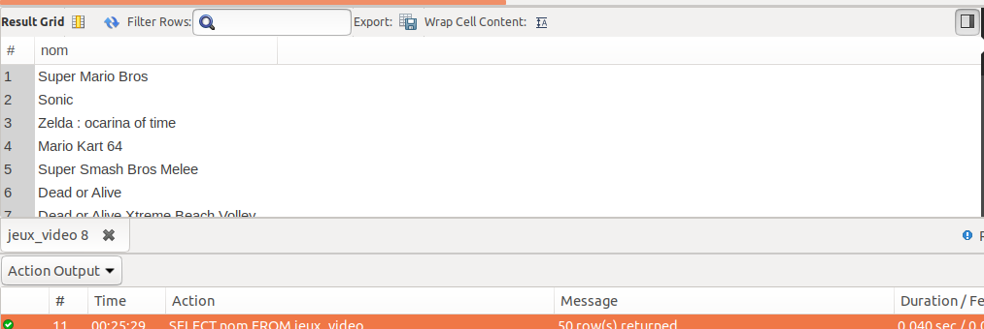

LISTER LES JEUX SUR « SUPERNES », TRIER LES RÉSULTATS PAR ORDRE ALPHABÉTIQUE DE NOM DE JEUX :

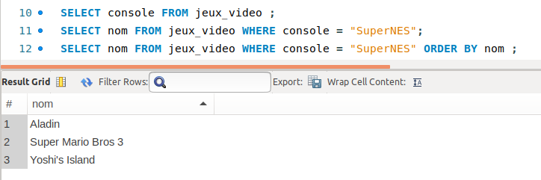

QUI POSSÈDE « STREET FIGHTER 2 » ? (nom de la console) :

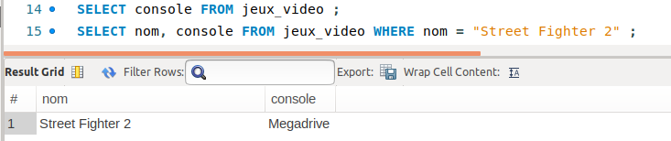

AFFICHER LES NOMS, CONSOLES ET PRIX DES 4 JEUX LES MOINS CHÈRES :

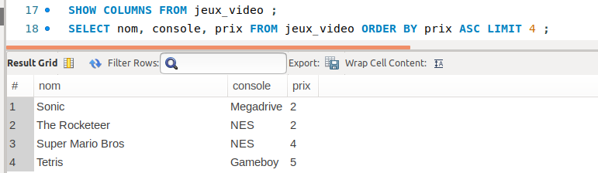

AFFICHER LE NOM DES JEUX ET LE POSSESSEUR DONT LE POSSESSEUR
CONTIENT UN « O » :

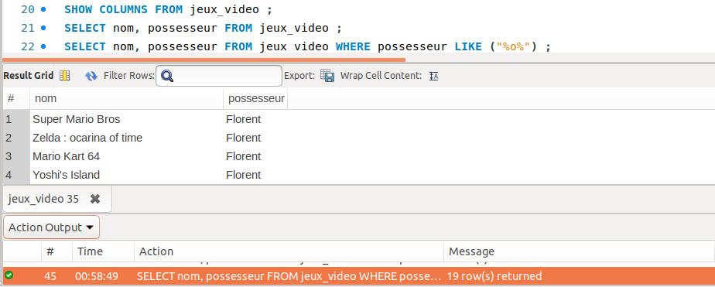

LISTER LES JEUX SUR « PC » DONT LE NOMBRE MAX DE JOUEURS ET COMPRIS
ENTRE 4 ET 12 :

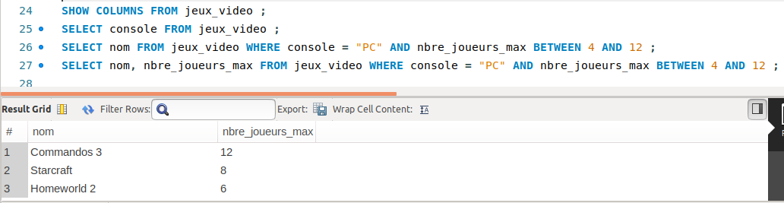

AFFICHER SANS DOUBLONS LES CONSOLES :

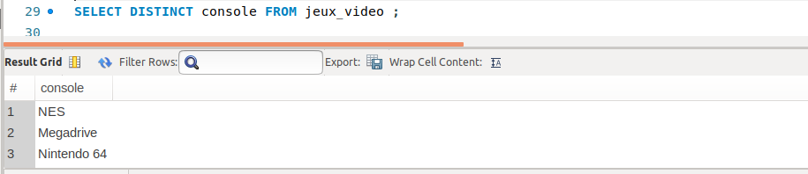

QUELLES SONT LES CONSOLES DONT LES JEUX SONT INFÉRIEURS À 15€
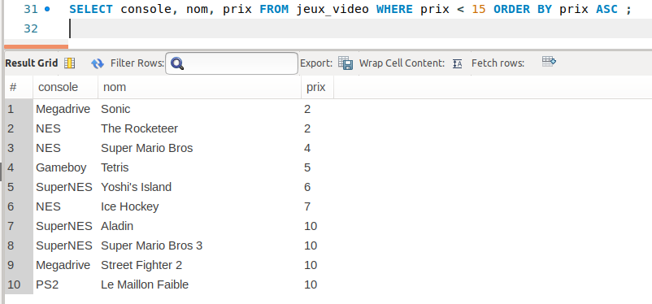

QUELLES SONT LES CONSOLES DONT LES JEUX SONT TOUS INFÉRIEUR À 15€

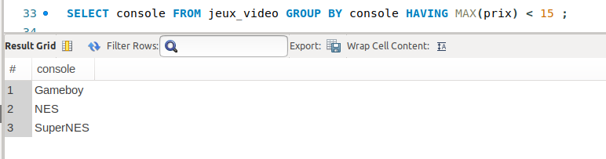

QUELLES SONT LES CONSOLES DONT LE NOMBRE DE JOUEURS MAX EST 4 JOUEURS ?

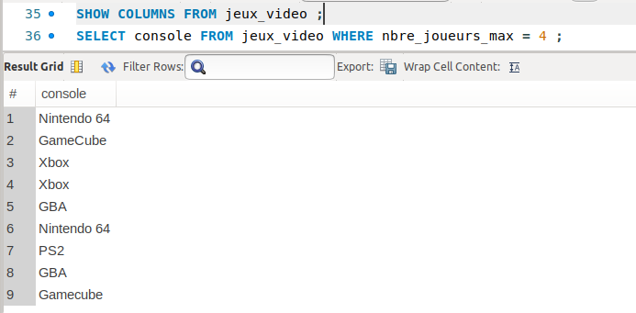

ECRIRE LA REQUÊTE QUI PERMET DE LISTER LES NOMS DE JEUX QUI COMMENCE PAR UN B OU UN F T DONT LES POSSESSEURS ONT UN E DANS LEUR PRÉNOM :

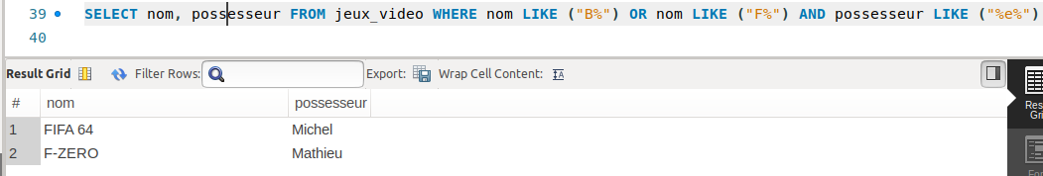

INSERTION DE NOUVELLES DONNEES :

INSERT INTO jeux_video (ID, nom, possesseur, console, prix, nbre_joueurs_max, commentaires)
VALUES
(123, "LE JEU", "MOI", "CONSOLE", 15, 3, "blabla") ;

